Introduction :

Bonjour Professeur,

Dans ce document, vous trouverez une série de captures d’écran de mes commandes exécutées dans l’invite de commande (CMD). Je vous remercie par avance de les évaluer et de me faire part de votre retour si nécessaire.

1. Lister toutes les connexions réseau actives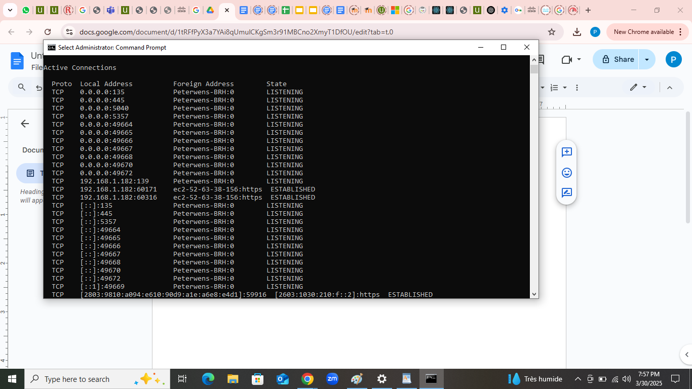
2. Identifier les connexions établies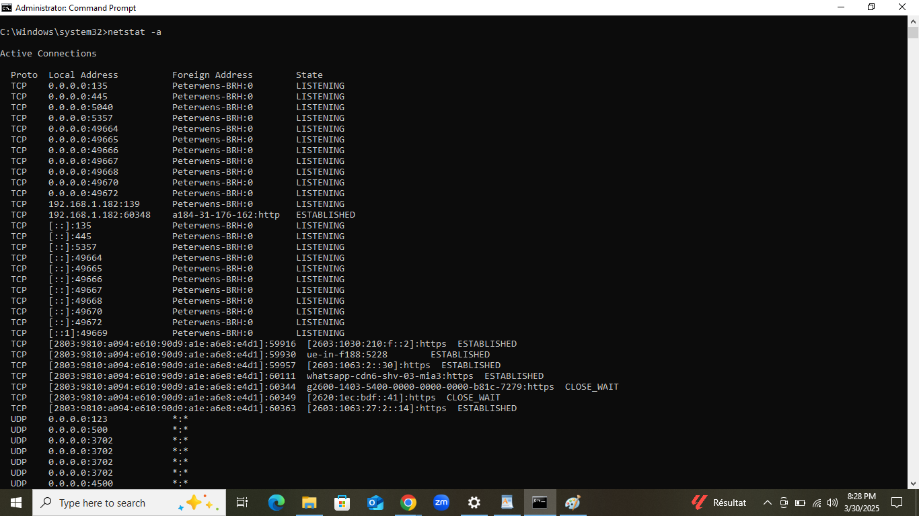
3. Identifier les ports en écoute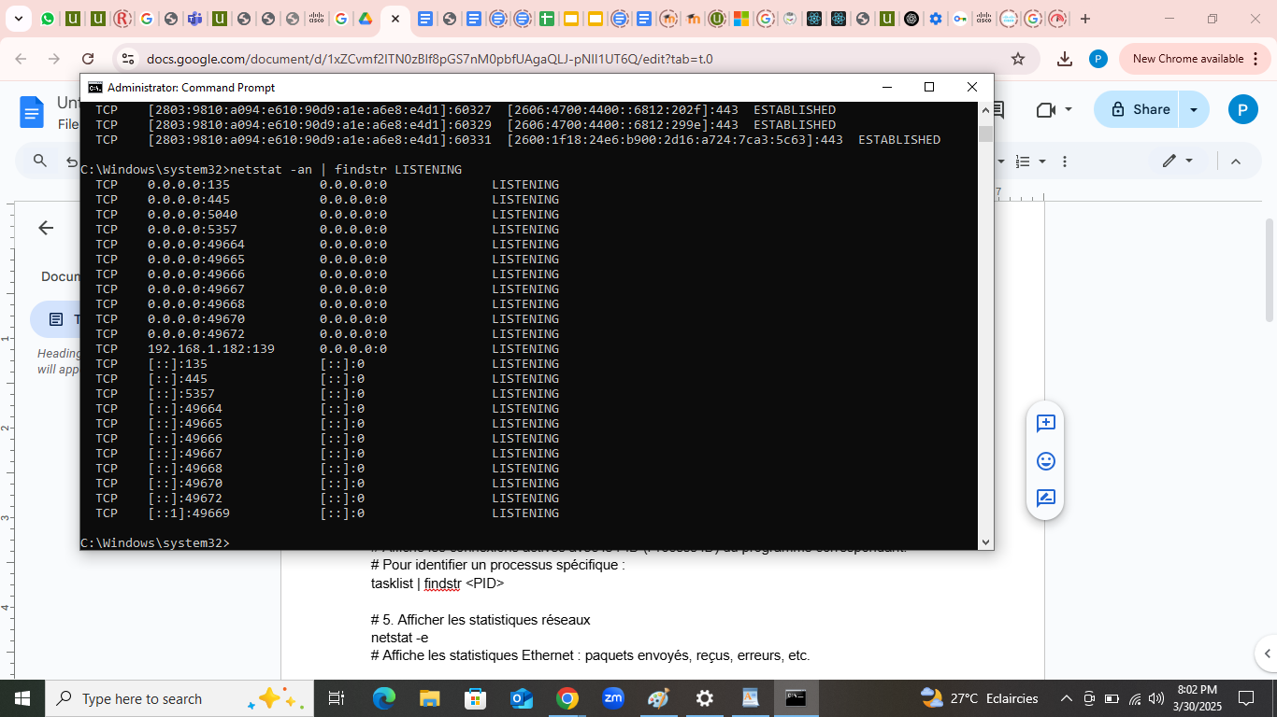
4. Afficher les connexions avec les noms des processus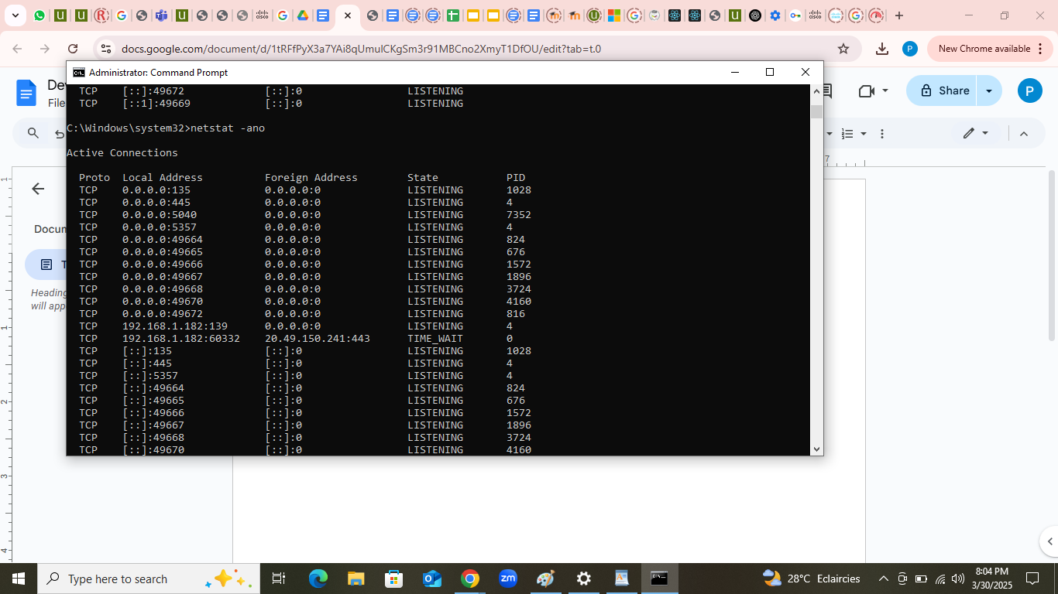
5. Afficher les statistiques réseaux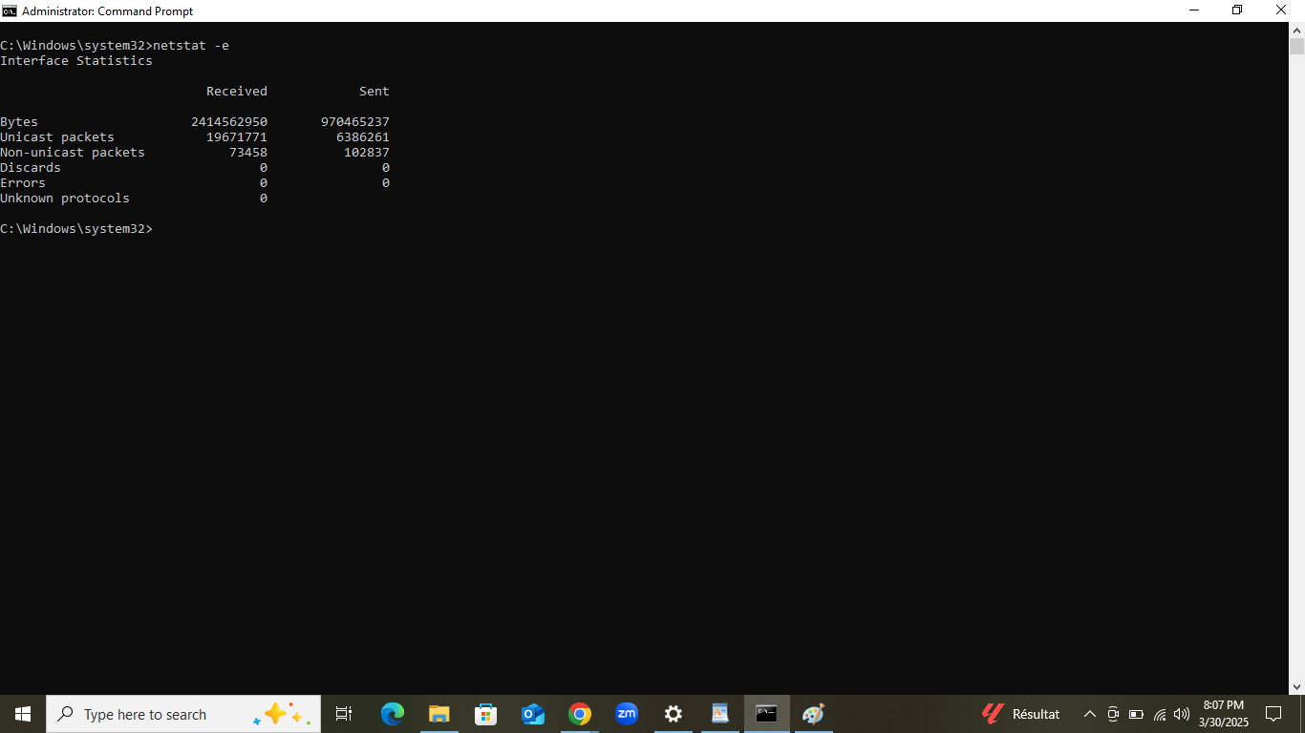
6. Afficher la table de routage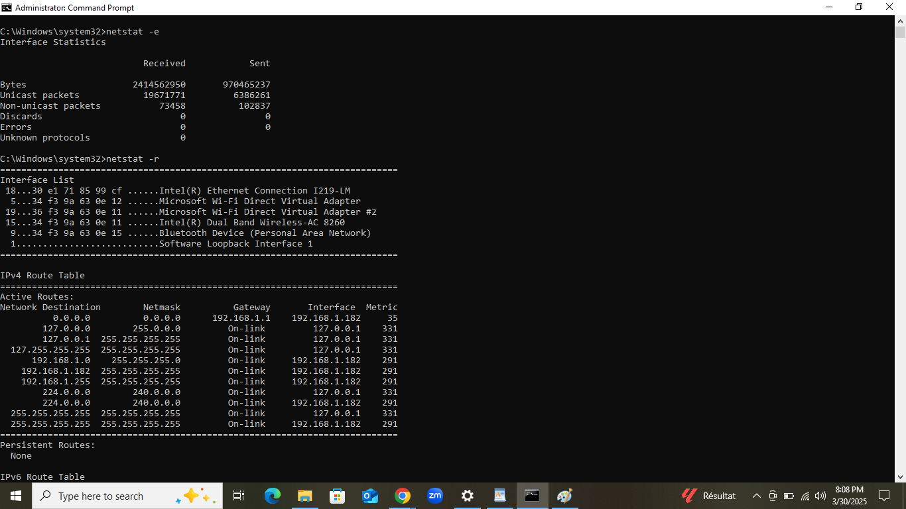
7. . Actualiser l’affichage en temps réel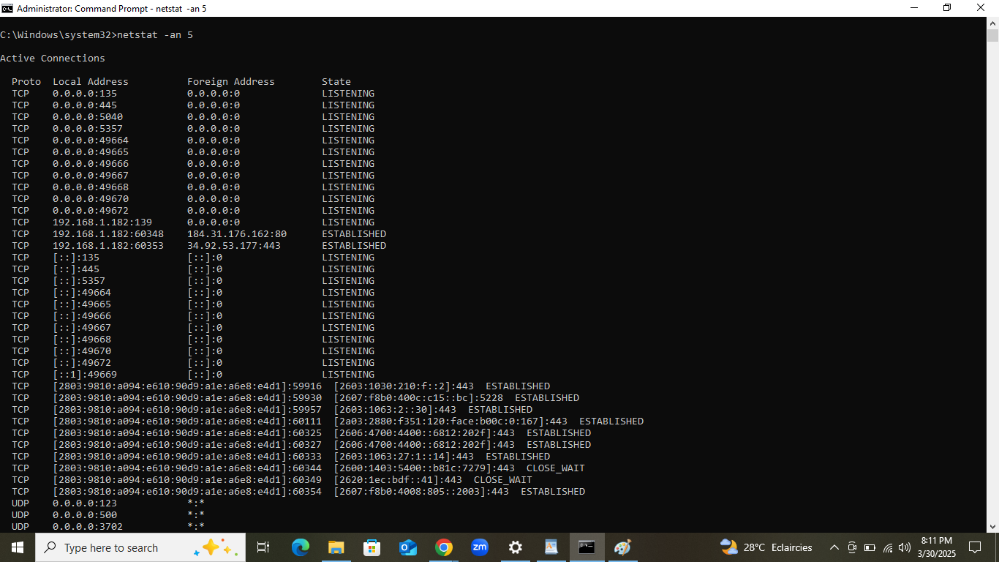
8. Lister les connexions réseau et exporter les résultats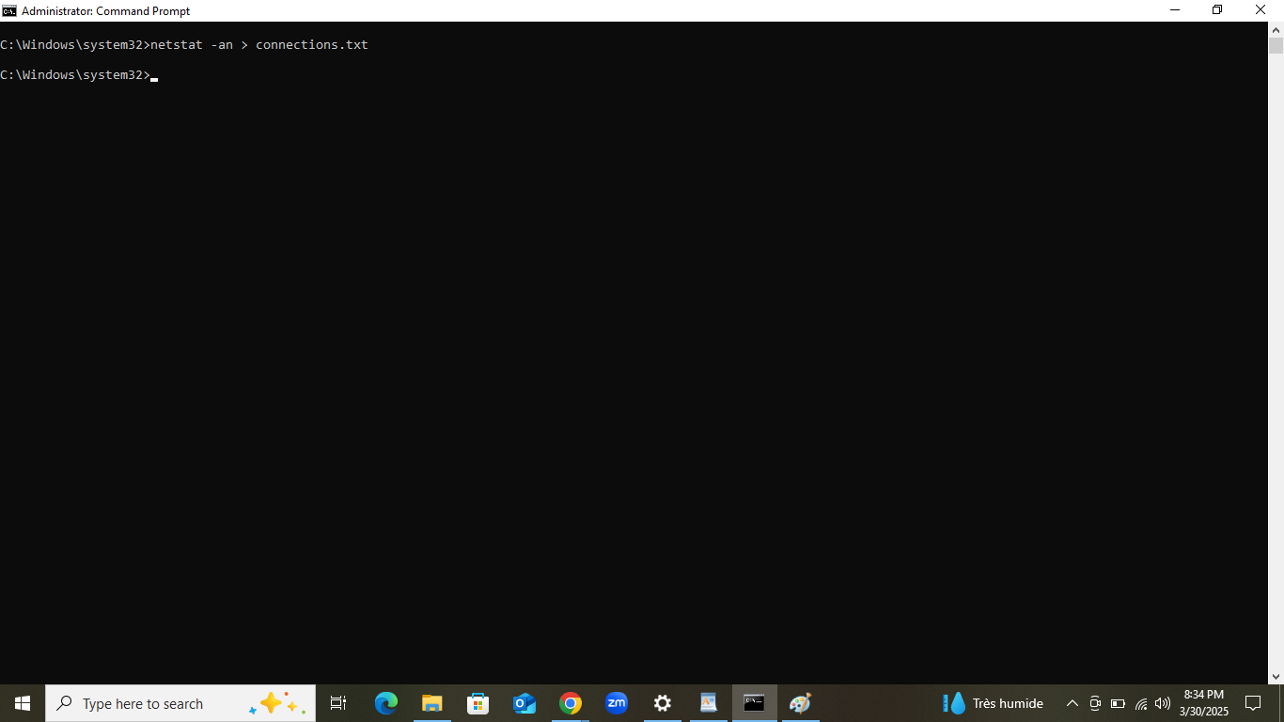
9. Trouver la connexion réseau la plus active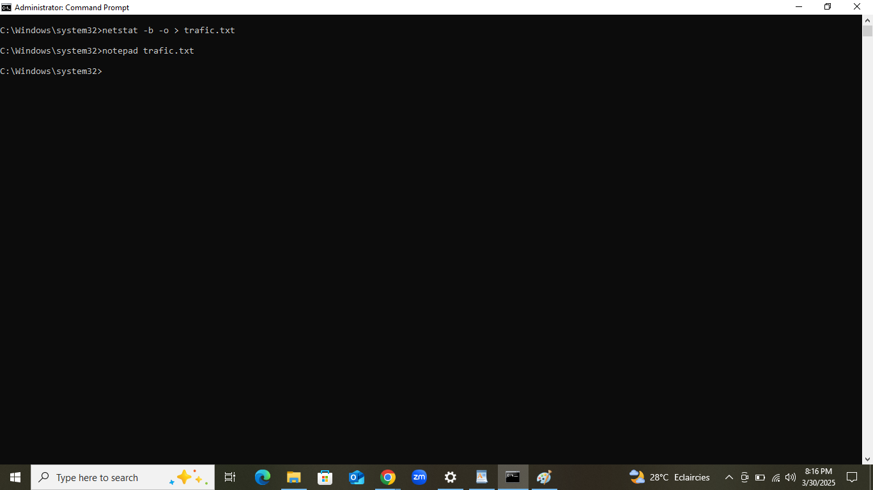
10. Trouver si une machine du réseau envoie trop de requêtes